Guía de Ciencias Naturales 6° básico “Composición de la atmósfera”

Ciencias Naturales – 6° año básico – Profesora: Mg. Cecilia Rojas Olguín – cecilia.rojas@unab.cl

**OA 16:** Describir las características de las capas de la Tierra (atmósfera, litósfera e hidrósfera) que posibilitan el desarrollo de la vida y proveen recursos para el ser humano, y proponer medidas de protección de dichas capas.

**Instrucciones:**

**Para trabajar esta guía, debes leer paso a paso lo que aquí se indica y revisar la presentación que se ha colocado en la página de la asignatura:** [**https://ciencias-ciamariavina.webnode.cl/**](https://ciencias-ciamariavina.webnode.cl/)

1. **Esta guía consta de dos actividades.**
2. **Para hacerla correctamente debes leer primero la dispositiva denominada: “Presentación 3: composición de la atmósfera”**
3. **Hacer la guía**
4. **Enviarla al correo de la profesora** [**cecilia.rojas@unab.cl**](mailto:cecilia.rojas@unab.cl) **a más tardar el Viernes 20 a las 21:00 hrs.**

**Actividad N°1**

**Con los datos obtenidos de en la diapositiva “Presentación 3: Composición de la atmósfera”, realiza un gráfico de torta.**

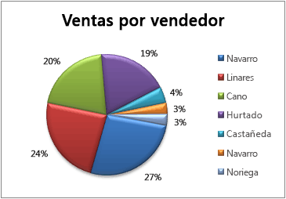¿No sabes lo que es un gráfico de torta? …Aquí te lo explico. Un grafico de torta o gráfico circular, está representado por un circulo y varios segmentos (así como pedazos de la torta). El tamaño de cada segmento refleja el porcentaje que ocupa del círculo total. Veamos un ejemplo:

En este gráfico por ejemplo vemos que su título es “Ventas por vendedor” y lo han agrupado de acuerdo a lo que cada vendedor vende. En este caso, puedo decir que Linares es el que más vende y Navarro con Noriega el que menos vende. ¡¡¡SE ENTIENDE??. Es importante que cuando hagan su gráfico deben poner el título para saber de qué se trata.

**Actividad N°1**

**Con los datos obtenidos de en la diapositiva “Presentación 3: Composición de la atmósfera”, realiza un gráfico de torta.**

Actividad 2: **Con los datos obtenidos de en la diapositiva “Presentación 3: Composición de la atmósfera”, completar la siguiente tabla:**

|  |  |  |
| --- | --- | --- |
| **NOMBRE ELEMENTO** | **SÍMBOLO QUÍMICO** | **CARACTERÍSTICAS** |
| **Argón** |  |  |
|  | **CO2** |  |
|  |  | **Es un gas inerte que no reacciona químicamente con otras sustancias** |
|  | **O3** |  |
| **Oxígeno** |  |  |